對營隊有興趣的您，
請立即掃描下面的「服務學習營隊資訊」QRCODE，
或者加入我們的LINE，裏面有更多的活動資訊等著您!
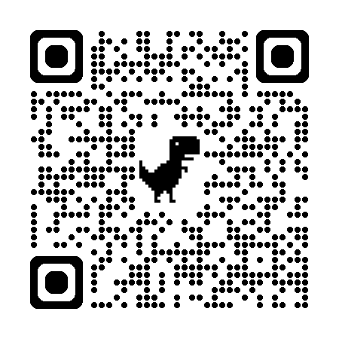
「服務學習營隊資訊」
https://forms.gle/AoUQdNseG31UwyVi6

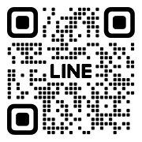
服務學習營隊LINE：@rch0717a

